TEMATYKA KOMPLEKSOWA NA MIESIĄC PAŹDZIERNIK DLA DZIECI 3 LETNICH
Tydzień I. Jesień w sadzie
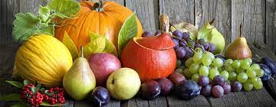
- poznanie niektórych owoców dojrzewających jesienią, poznanie cech owoców dojrzewających jesienią, poznanie zwyczajów życia, rozwijanie umiejętności wypowiadania się na określony temat, rozwijanie sprawności fizycznej, wdrażanie do poszanowania zwierząt i roślin;
- poznawanie nazw niektórych drzew owocowych, kształtowanie umiejętności odwzorowywania, doskonalenie umiejętności przeliczania, sensoryczne poznawanie liści, rozwijanie umiejętności zgodnej współpracy w grupie i uczestniczenia w zabawach badawczych;
- poznanie treści nowej piosenki, kształcenie wrażliwości i pamięci muzycznej.

Tydzień II. Jesień w ogrodzie 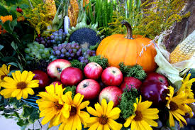
- rozpoznawanie i nazywanie niektórych warzyw, rozwijanie umiejętności wypowiadania się na określony temat, zachęcanie do udzielania pomocy;
- rozpoznawanie i nazywanie niektórych warzyw, nauka wycinania nożyczkami, rozwijanie współpracy, doskonalenie umiejętności czekania na swoją kolej;
- odróżnianie, które warzywa rosną pod ziemią, a które – nad ziemią, rozwijanie ciekawości poznawczej.

Tydzień III. Jesienny krajobraz
- odróżnianie środowiska parku i lasu, poszerzanie wiedzy o jesiennych zmianach w przyrodzie, rozwijanie empatii i odpowiedzialności;
- określanie liczebności zbiorów: mniej, więcej, tyle samo, rozwijanie umiejętności manipulowania przedmiotami, prowadzenia eksperymentów.
Tydzień IV. Deszczowa pogoda

- przypomnienie wiedzy o zmianach zachodzących w przyrodzie późną jesienią, wprowadzenie pojęcia przeprosiny, doskonalenie umiejętności wypowiadania się na tematy związane z uczuciami;
- poznanie znaczenia słowa szaruga, doskonalenie świadomości fonologicznej, słuchu fonematycznego, doskonalenie umiejętności wygrywania i przegrywania podczas zabawy, rozwijanie współpracy.

